第1章 使用蓝图进行对象交互

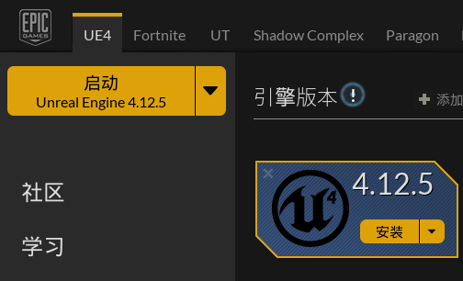
图1.1 安装引擎
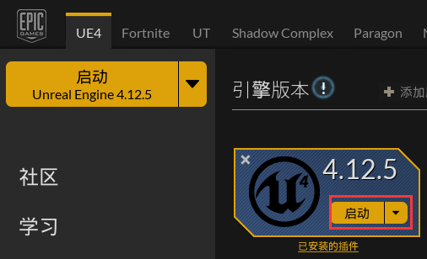
图1.2 启动引擎

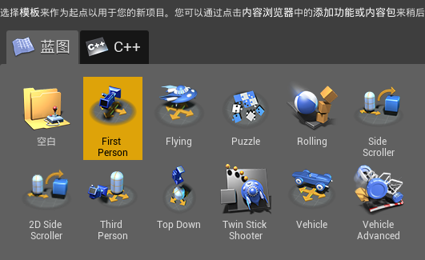
图1.3 选择FirstPerson蓝图模板

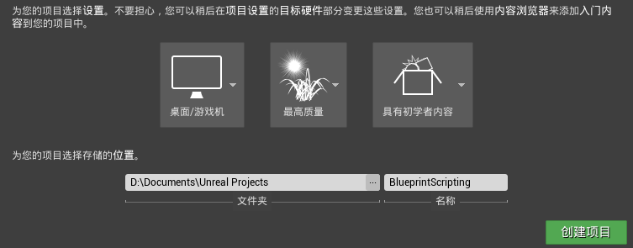
图1.4 设置项目路径

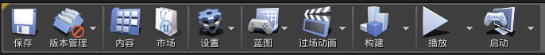
图1.5 工具栏
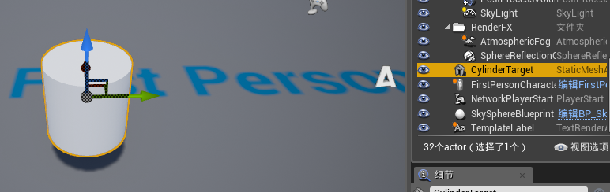
图1.6 将新建圆柱体重命名为CylinderTarget

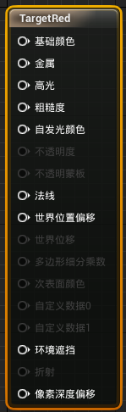
图1.7 TargetRed材质
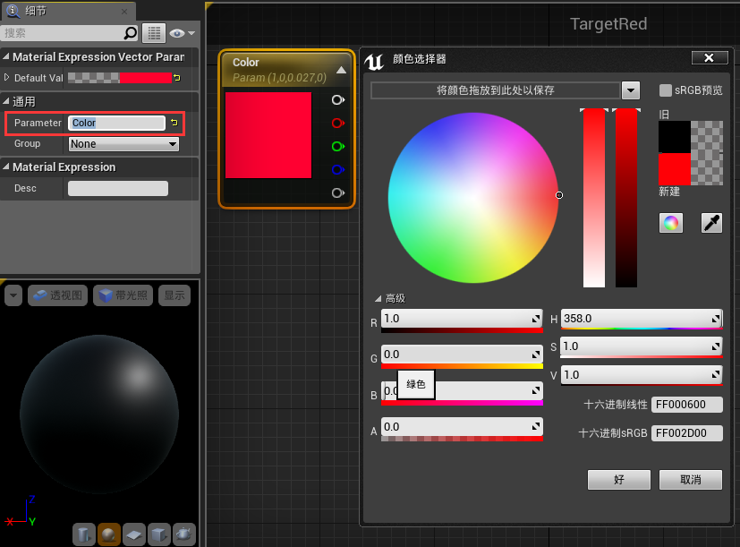
图1.9 颜色选择器
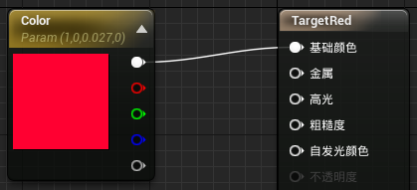
图1.10 连接Color节点与TargetRed节点
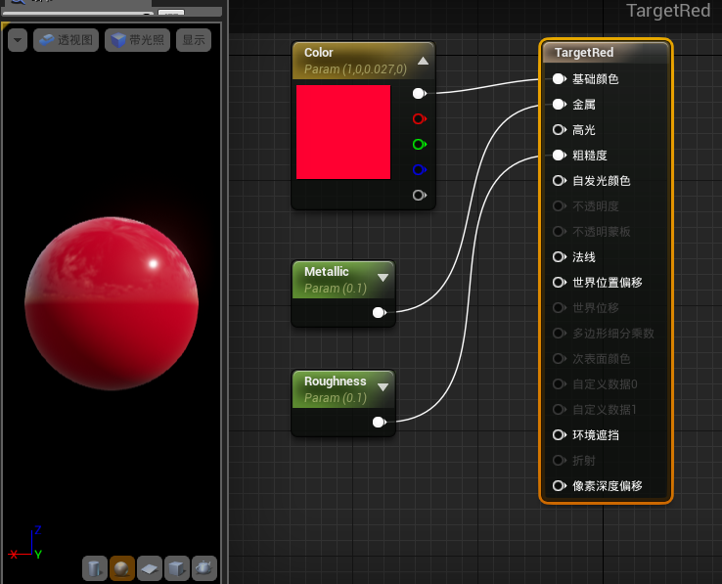
图1.12 连接金属和粗糙度后的材质

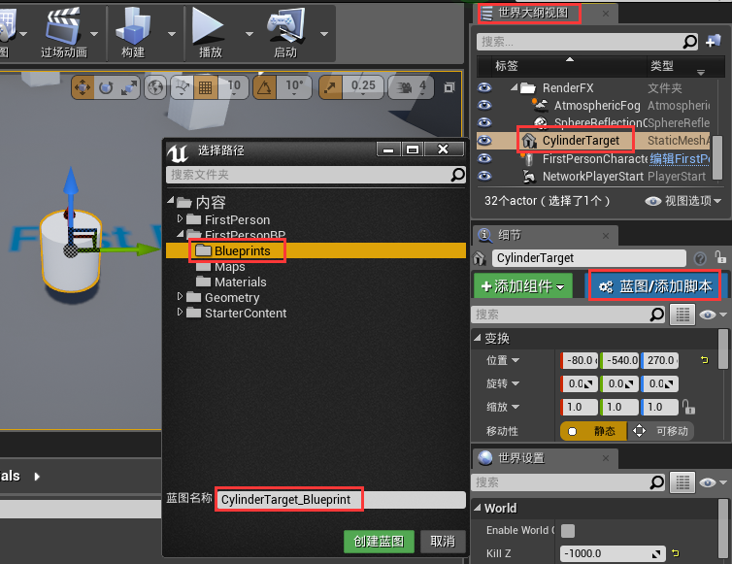
图1.13 创建蓝图
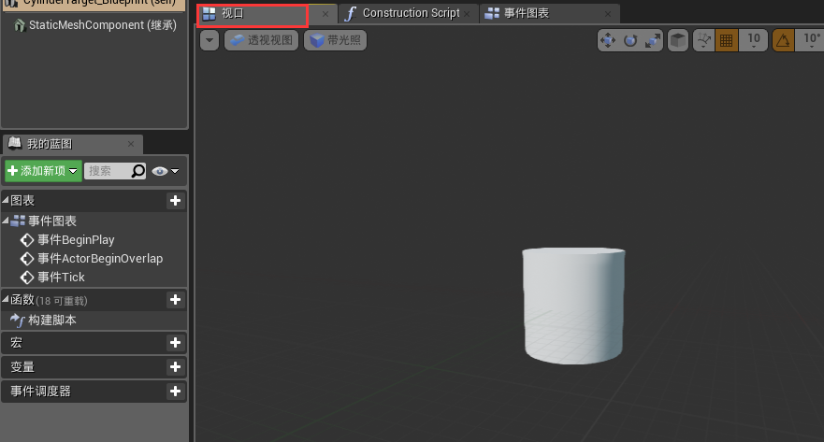
图1.14 视口视图
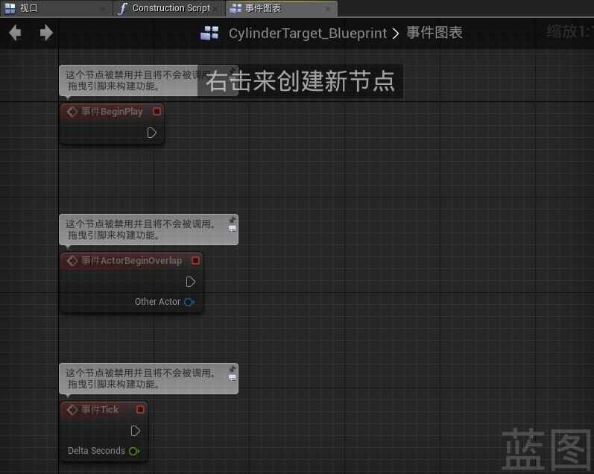
图1.15 默认的事件图表
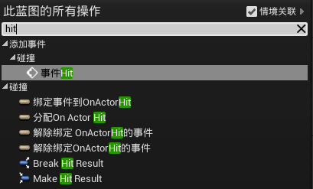
图1.16 搜索事件hit

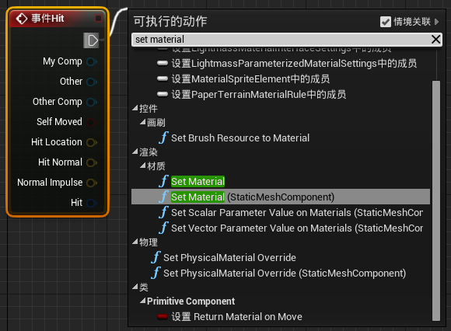
图1.17 添加Set Material（StaticMeshComponent）节点
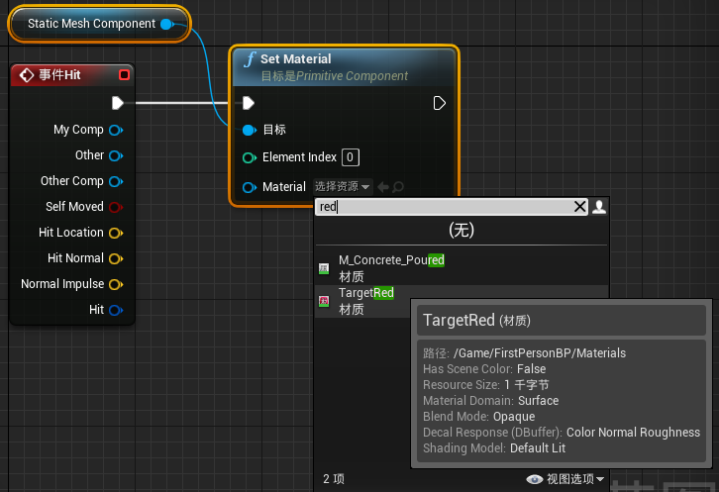
图1.18 添加TargetRed材质
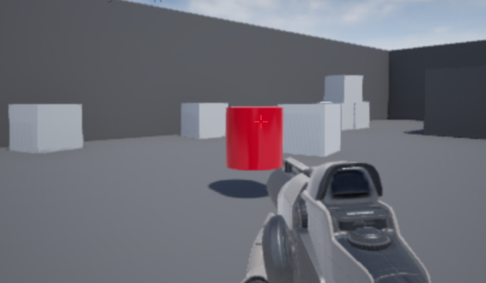
图1.19 目标圆柱体改变颜色

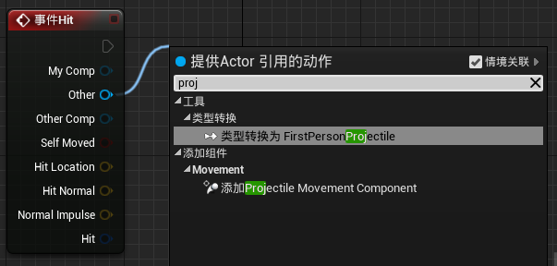
图1.20 搜索projectile
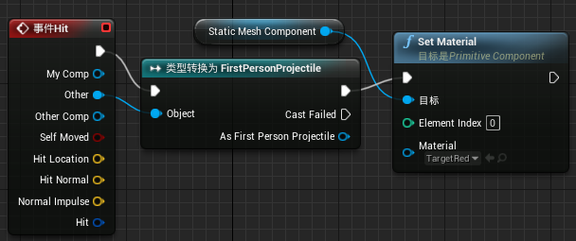
图1.21 连接相关引脚

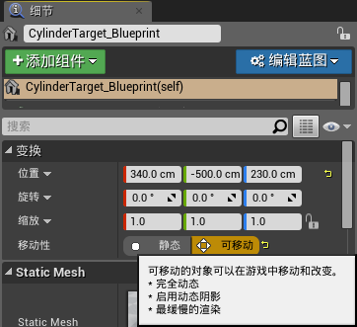
图1.22 设置可移动属性
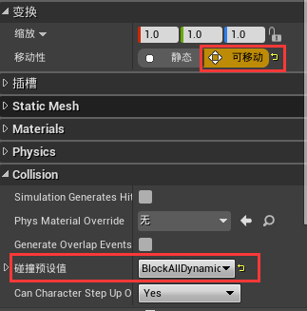
图1.23 设置StaticMeshComponent

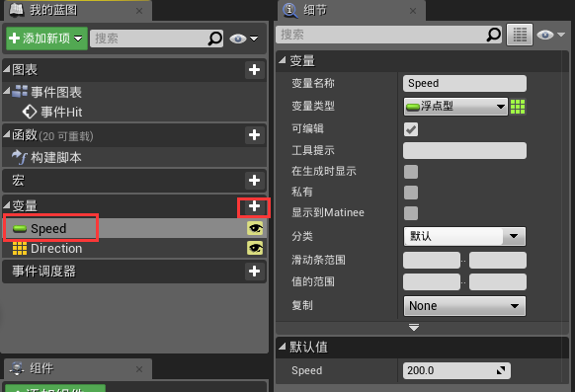
图1.24 设置变量Speed

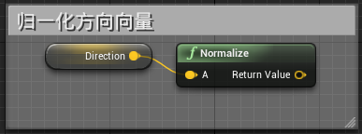
图1.25 归一化方向向量
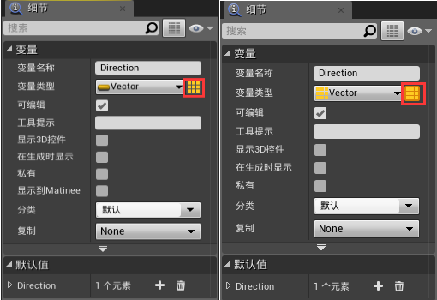
图1.26 单击修改Vector与Vector数组类型
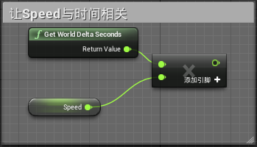
图1.27 speed*deltatime

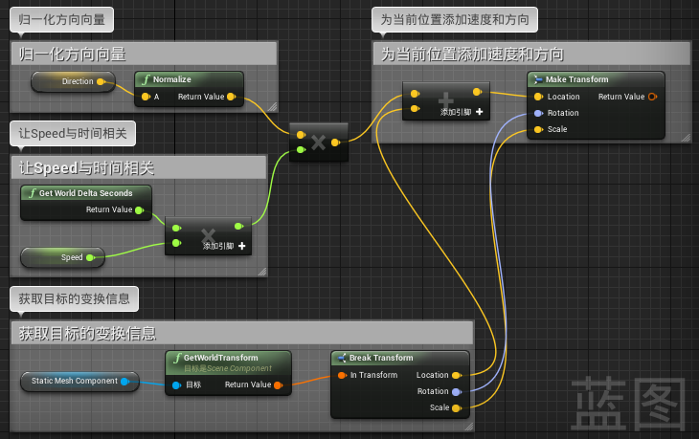
图1.28 最终的蓝图

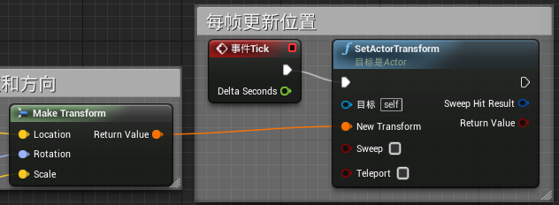
图1.29 每帧更新位置
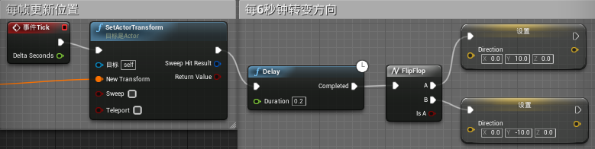
图1.30 改变方向蓝图

